**MỘT SỐ HÌNH ẢNH HOẠT ĐỘNG THƯ VIỆN THÁNG 11/2019**

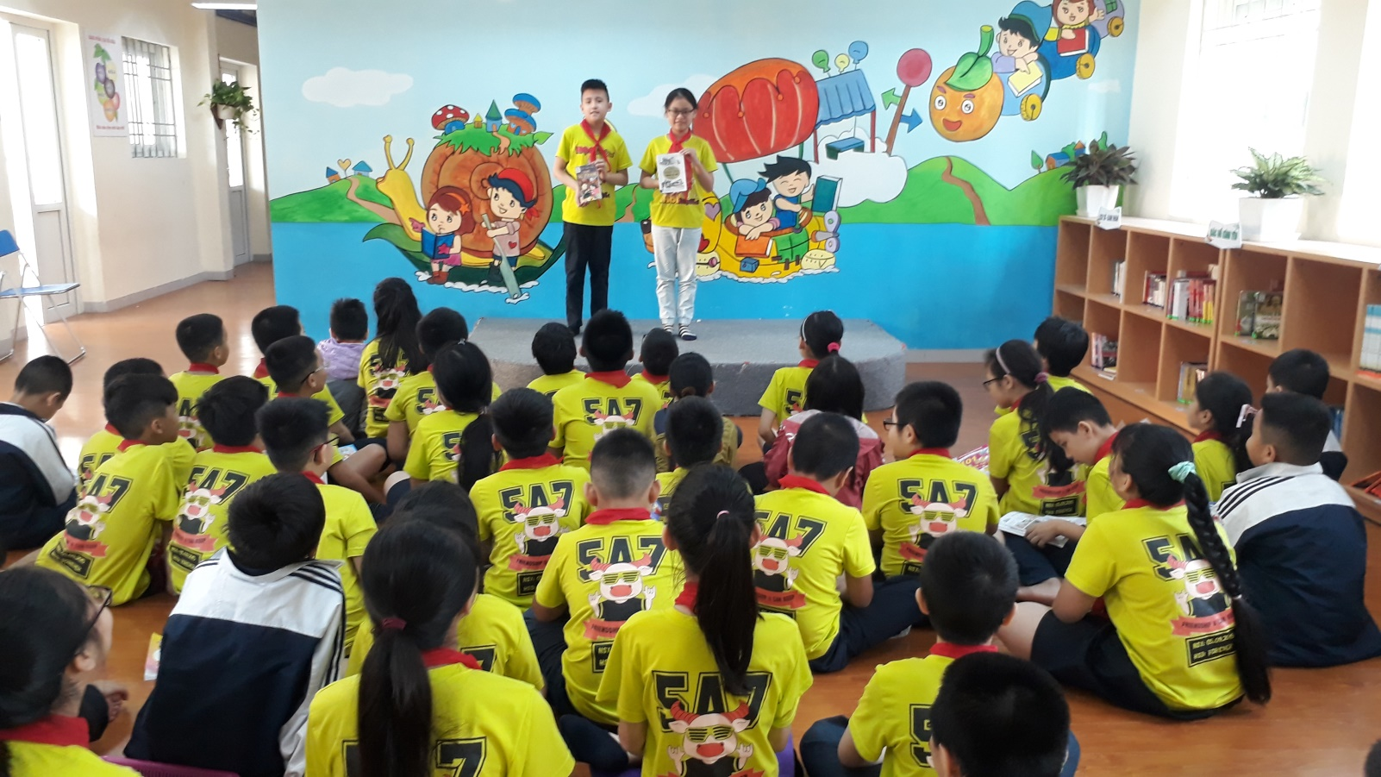

**Cộng tác viện thư viện giới thiệu sách tới bạn đọc trong giờ đọc sách truyện tại thư viện**

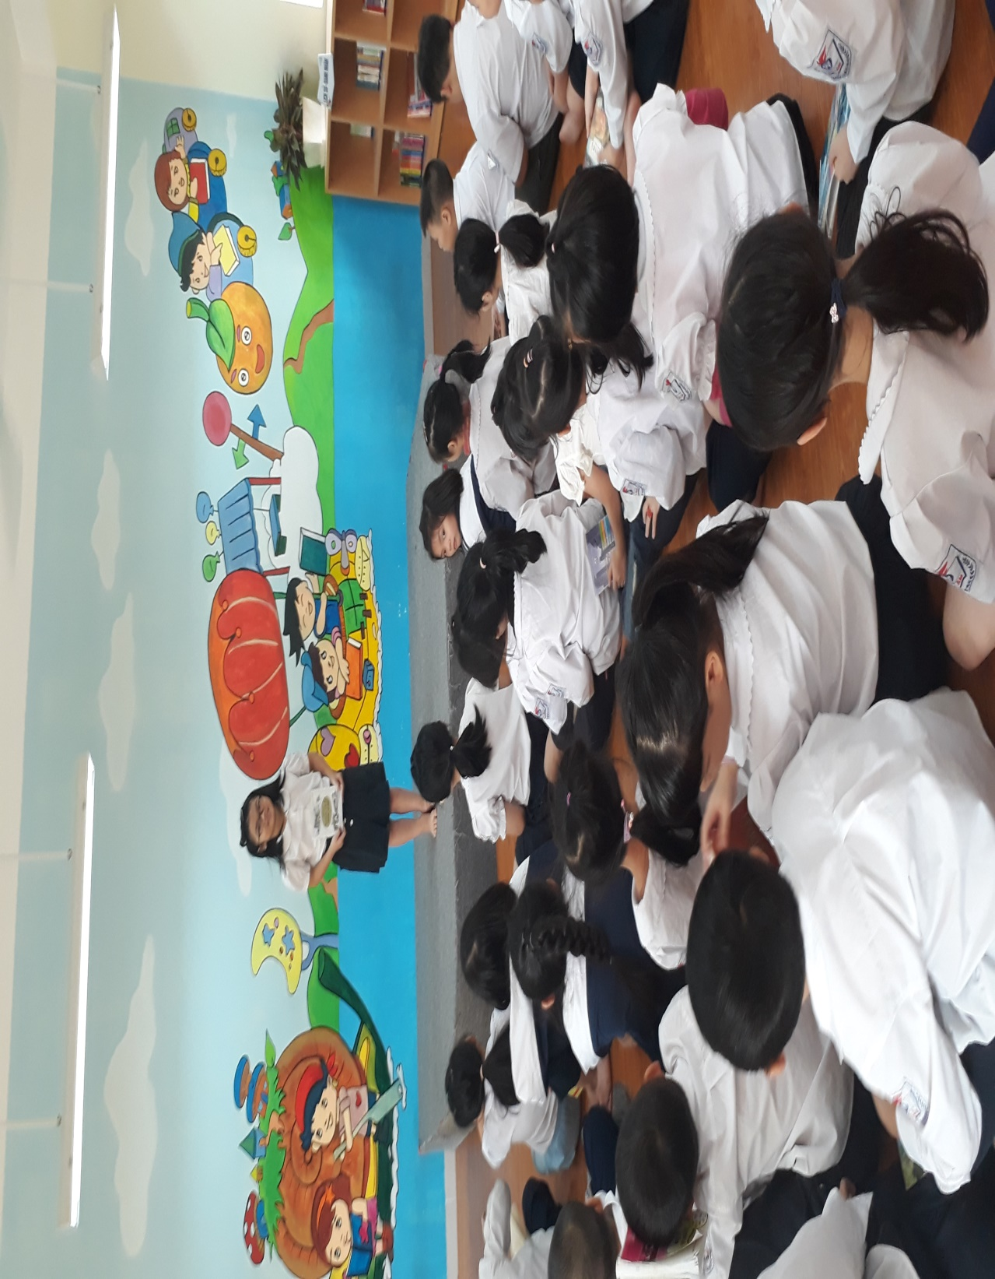

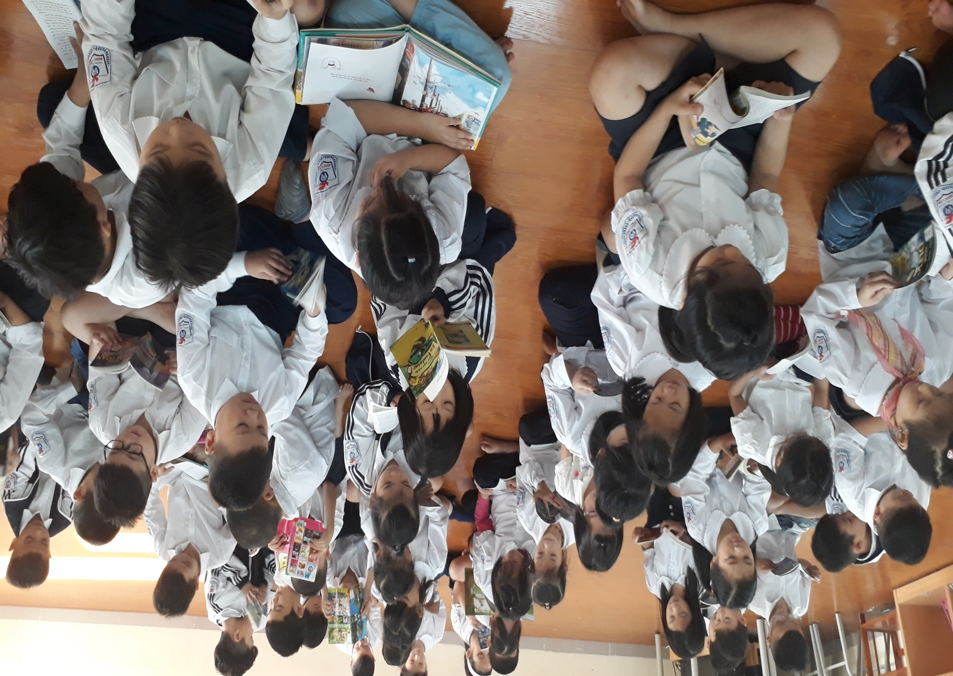

**Bạn đọc sử dụng tài liệu trong tiết vào thư viện**

